WH: Zahlensysteme

# Systeme

## Dezimalsystem

Basis 10 -> 10 Ziffern: 0-9

## Binärsystem

Basis 2 -> 2 Ziffern: 0-1

## Oktalsystem

Basis 8 -> 8 Ziffern: 0-7

## Hexadezimalsystem

Basis 16 -> 16 Ziffern: 0-9 + A-F

# Umrechnung

## Dez -> Bin

Mit Restwertverfahren

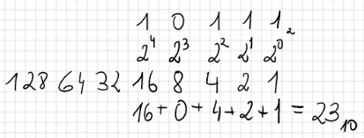2310 = x2

23/2 = 11 1  
11/2 = 5 1  
5/2 = 2 1  
2/2 = 1 0  
1/2 = 0 1 = 101112

## Dez -> Hex

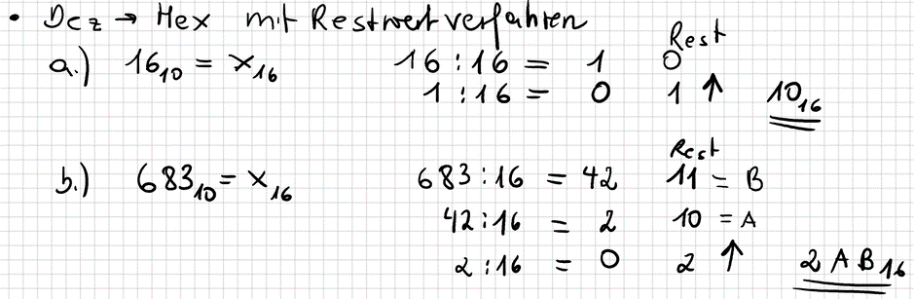

## Bin -> Dez

Stellenwert 10102 = 1*23 + 0*22 + 1*21 + 0*20Potenzwert 8 + 0 + 2 + 0 = 1010

## Bin -> Hex

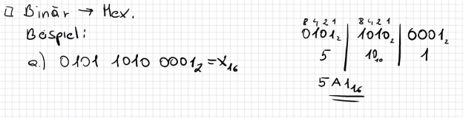

## Hex -> Dez

Stellenwert 2FE16 = 2*162 + 15*161 + 14*160  
Potenzwert 512 + 240 + 14 = 76610

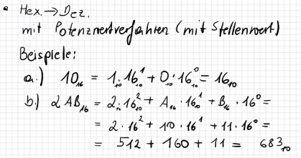

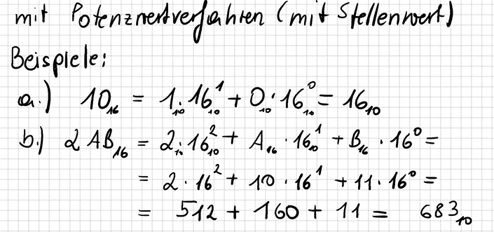

## Hex -> Bin

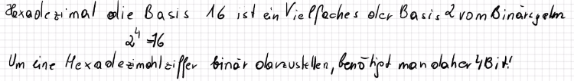

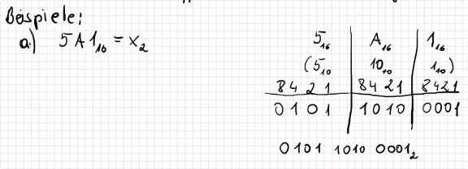

# Kommazahlen